☆ ☆
'03 STC合宿の案内
～～～～～～～～～～～～

～日本のエーゲ海を臨みつつ優雅にテニス！？～

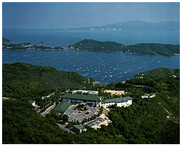

はじめに
皆様、いかがお過ごしでしょうか。まだまだ暑さが続きますが、体調は崩しておられませんか？
さて、今年も恒例の合宿の季節がやってきました。上達のきっかけが見つかるかもしれません。
忘れていた子供の心を取り戻せるかもしれません。それぞれの想いを胸に抱きつつ、ご参加ください。

日程＆宿泊先
日程： ２００２年 ９月１３日（土） ～ １４日（日）
場所：岡山いこいの村
〒701-4501 岡山県邑久郡邑久町虫明大平山5652-11
電話：0869-25-0686
URL：http://www.kinrou.or.jp/okayama-ikoi/
コート： オムニコート４面
集合時間：９月１３日（土）１１：４５（練習開始は１２：００）
（昼食は各自済ませてください。いこいの村レストランでも食事とれます。）

スケジュール

コート利用可能時間
◆ 予約時間

お風呂とご飯と練習時間と・・・

13(土) | 14(日)

諸々 云々 諸々
◆集合＆解散＆コート利用時間
１３日の予定は、１１：４５現地集合、１２：００練習開始ですが、コートは１０：００から
２面(オムニ)予約しているので、早く来て練習してもらって構いません。
１４日の予定は、１７：００練習終了。お風呂の後、諸事項連絡と解散宣言の後、解散とします。

◆部屋割 当日部屋割りを貼り出しします。
－和室１０畳－
男子 ５人部屋×５ 女子 ３人部屋×２
◆持ち込み＆買い出し
今回の宿は、お酒類は全て持ち込み可。
宿の大型冷蔵庫に保管できます。（各部屋には冷蔵庫なし）
氷は宿で好きなだけもらえます。

◆宿の設備
●宿の設備 ＊ タオル・歯ブラシ・浴衣は部屋に備え付けてあります。
- バスタオルはありません。
●風呂 ＊利用時間 17：00～23：00、6：00～8：00 瀬戸内海を眺めながらの展望浴場
＊ｼｬﾝﾌﾟｰ、ﾘﾝｽ、ﾎﾞﾃﾞｨｼｬﾝﾌﾟｰ、炭洗顔、ﾄﾞﾗｲﾔｰあります。
●食事場所 朝食・昼食→レストラン 夕食→和室大宴会場

◆雨天時
雨が降ったらずっとスナックどん…？ （天気が怪しいときはUNO、ﾄﾗﾝﾌﾟ、ｵｾﾛ持参ください。）
あるいは、近くの運動公園の温水プール（水着準備要）、体育館の活用を考えています。

◆キャンセルについて。
キャンセル料は９／９（火）以降発生しますので、それ以降のキャンセルは、各自実費を
ご負担頂く事になります。

◆費用 １泊 １５０００円 （交通費別：各車乗員にて負担願います）
合宿後、各自にお渡しする領収書を添えて会社に申請すると、１泊につき３０００円の補助あり。 （関連会社社員の場合、会社が三菱電機健康保険組合に加入の場合のみ。部員かつ会社から
補助の出ない場合部費にて補助します。）申請方法については、後日連絡。

配車と荷物運び
「荷」は荷物運搬車としても働いて下さい。
集合時間などは、各車で決めて下さい。

荷 | 車両名 | １ | ２ | ３ | ４ | ５ | ６
 | 東野号 | 後藤(卯) |  |  |  |  | ２名
 | 柴原号 | 森岡 | 川本 | 田中(保) | 則岡<濱野> |  | ５名
 | 福田号 | 福田<若城> | 上田(悦) | 三瀬 |  |  | ４名
○ | 佐藤号 | 石川 | 松田 |  |  |  | ３名
〇 | 田中(賢)号 | 中村 | 藤丸 | (岩波) |  |  | ３名
〇 | 半谷号 | 有川 | 椋木 | 畭尾 |  |  | ４名
〇 | 後藤99号 | 上田(威) | 河辺 | 西郷 |  |  | ４名
 | 今村号 | 平川 |  |  |  | 14/AM | ２名
 | 福居号 |  |  |  |  | 日帰り | １名
○ | 野坂号 | 岩波 |  |  |  | 日帰り | ２名

車両名 | 荷物
後藤99号 | 麦茶パック、ポカリ（粉）、酒・つまみ、模造紙（５～６枚）、その他
佐藤号 | クーラボックス
半谷号 | ＮＥＷボール １箱、カゴ台
野坂号  田中号 | 事務用品箱（マジック、ペン確認）、救急箱、  練習ボール（５カゴ）

地図
- 車で。
山陽自動車道『備前IC』よりブルーライン(有料)に乗り、『鶴海IC』より10分。
＊概略地図
備前ＩＣ
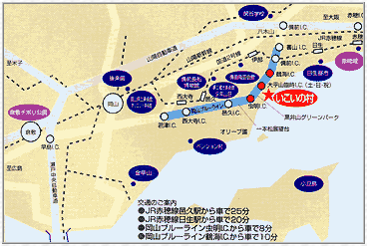
＊周辺の詳細地図
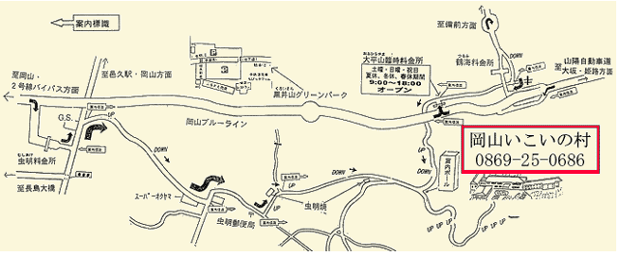
鶴海ＩＣ
◆責任者
幹事：後藤 進 （タ設一）
スタッフ：河辺 義治 （MCR広域1）
藤丸 敬太 （継設）
中村 健 （タ設一）
◆緊急連絡先 わからないことがあったら上記幹事宛連絡下さい。

